國立台灣史前文化博物館99年下半年
學校預約卑南文化公園「戶外教學主題」活動方案

一、活動預約方式：
1.電話預約報名：有下列三種教育活動可供學校預約，並請於活動七天前電話預約，預約時
請告知：預約活動的日期與時間、參加人數及欲參加的活動項目等。
如果當日預約團體過多，則以先預約先安排為原則。
2.傳真預約報名：請利用所附之表格填寫相關資料，於參加體驗活動7天前傳真報名。
3.活動地點：卑南文化公園（台東市南王里文化公園路200號）
4.戶外教學主題活動預約電話：089-233466轉209吳小姐；傳真：089-233467。

二、活動項目及費用：
1.體驗大自然：藉由自然體驗活動，引導學童運用五官觀察探索大自然中的事物，能以愉悅的心情感受大自然的氣息。活動包含有探訪大自然的訊息、繪本教學、植物尋寶、植物觀察及探索自然美景等。
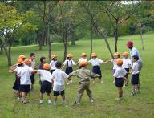
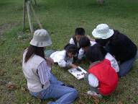
☆教學時間：2~3小時
☆適合年齡：適合7—12歲
☆人數限制：30人
☆活動費：一人15元

2.發現新纖事：在塑膠與化學纖維尚未出現以前，日常生活中舉凡衣物、器具、繩索…等用
品所需要的纖維原料，大部分皆來自自然資源，而其中最容易取得的便是植物纖維。早期人
們透過對植物特性的了解，運用不同植物的纖維材質，製成許許多多的生活用品。本活動將
透過觀察與解說來認識這些特殊的纖維植物，並帶領小朋友實際操作體驗抽取植物纖維的過
程，讓小朋友除認識原生植物外也能了解這些植物的用途。

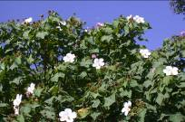
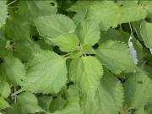
☆教學時間：2~3小時
☆適合年齡：適合10—12歲
☆人數限制：30人
☆活動費：一人15元

3.考古小奇兵：你還在玩電腦虛擬角色扮演遊戲嗎？何不親身體驗，參加精心設計的考古學
習活動。卑南文化公園的遊客服務中心，開闢了一間專為小朋友設計的考古學習教室。設計
利用不同的關卡，讓小朋友化身成小小考古學家進行一連串的闖關遊戲。藉由石器猜一猜、
陶罐拼拼樂、抓抓驚奇箱與考古探坑挖掘等，親自動手探索考古世界，讓學童跳脫書本上的
認知，進行多感官的體驗學習！
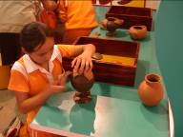
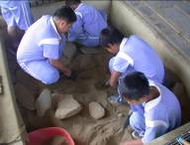
☆教學時間：2~3小時
☆適合年齡：適合7—12歲
☆人數限制：30人
☆活動費：一人15元

4.搭上時光列車：在卑南遺址上三千年前曾有一群人居住，他們是如何蓋房子？如何埋葬親
人？如何捕獲獵物？想知道在沒有電、不用補習的日子，他們是怎麼過生活的嗎?本活動將
帶領小朋友透過實地探索、觀察與解說，體會與眾不同的文化。
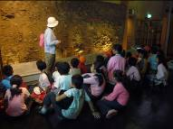
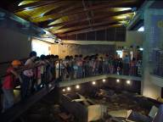
☆教學時間：2~3小時
☆適合年齡：適合7—12歲
☆人數限制：30人
☆活動費：一人15元

5.嗨!蜜蜂!：蜜蜂除了生產蜂蜜亦同時肩負著替植物授粉的重責大任，我們每天的食物來源
有三分之一要感謝蜜蜂授粉。而現在世界上卻有許多蜂群不明原因消失了，本活動將帶領小
朋友探索蜜蜂王國的生態奧秘，了解蜜蜂與人的關係，思考蜜蜂消失的原因。藉由探索蜜蜂
生態體認生態保育的觀念。本活動亦可搭配養蜂場的實地觀察體驗，讓小朋友觀察認識蜜蜂
的生活習性與精細的分工制度。（養蜂場參觀自由選搭，預約時請說明。）
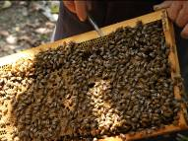
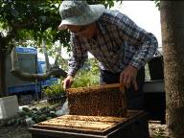
☆教學時間：2~3小時
☆適合年齡：適合9—12歲
☆人數限制：30人
☆活動費：一人15元
(養蜂場參觀另加收每場800元)

6.山豬．飛鼠＆Me：山豬是吃什麼東西呢?飛鼠又是住在哪裡呢?傳統獵人是如何洞悉山林
的脈動與自然共存。本活動將帶領小朋友扮演體驗原住民獵人如何發現動物的蹤跡、野生動
物的生態習性，認識傳統陷阱的製作過程，並透過親自訪問原住民獵人學習傳統獵人平等對
待動物與尊重大自然法則的山林智慧。
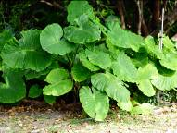
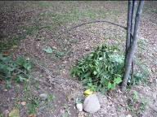
☆教學時間：2~3小時
☆適合年齡：適合10—12歲
☆人數限制：30人
☆活動費：一人15元

國立台灣史前文化博物館99年下半年
學校預約卑南文化公園「戶外教學主題活動」申請表格
預約電話：（089）233466轉209 傳真電話：（089）233467
＊請於預約體驗活動7天前傳真申請，並請以電話確認行程。

國立台灣史前文化博物館99年下半年學校預約卑南文化公園「戶外教學主題活動」
學校名稱 |  | 聯絡人
電話號碼 |  | 行動電話
E-mail |  | 傳真號碼
參加年級 | 年級 | 參加日期 | 年 月 日
活動時間 | 上午9:00開始，下午13:00開始。
預約主題活動 | □ 體驗大自然， 年級，共 人。(活動費用每人15元)  □ 發現新纖事， 年級，共 人。(活動費用每人15元)  □ 考古小奇兵， 年級，共 人。(活動費用每人15元)  □ 搭上時光列車， 年級，共 人。(活動費用每人15元)  □ 嗨!蜜蜂， 年級，共 人。(活動費用每人15元)  □要參加養蜂場的實地觀察體驗。(活動費用1場800元)  □ 山豬．飛鼠＆Me， 年級，共 人。(活動費用每人15元)
配合事項 | 1.請先來電和本館教育人員預約與討論教學活動事宜後，再填妥本表傳真，以完成預  約手續。活動聯絡人：吳小姐，電話：(089)233466-209或215，傳真專線：（089）  233-467。  2.參加戶外教學主題活動需酌收活動費，每人15元(含卑南文化公園展示廳門  票費用)，隨行教師、職員或家長，依博物館門票規定收費。  3.每一主題活動課程，人數請勿超過30人為宜。若超過30人則須分組，或參  加不同的主題活動。  4.教學活動地點在卑南文化公園戶外園區，請提醒學生準備遮陽帽或雨衣、水、防蚊液及文具等。

